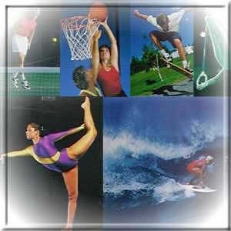
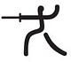
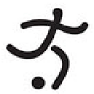
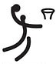
FICHA DE LECTURA Nº 48

1

A
ESGRIMA
2

B
TENIS
3

C
HÍPICA
4

D
VOLEIBOL
5

E
FÚTBOL

6

F
PING-P
ONG
7

G
BALONCESTO

8

H
CICLISMO
9

I
HOCKEY
10

J
ATLETISMO

OBSERVO Y CONTESTO:
1. Tienes diez modalidades deportivas y diez símbolos que los representan. Une cada símbolo con su modalidad deportiva.

